МГТУ им. Н. Э. Баумана

Кафедра «Системы обработки информации и управления»

**Сети и телекоммуникации**

Лабораторная работа №7

Вариант №13

**Выполнила:**

студент группы ИУ5-53Б,

Пермяков Дмитрий

Цель лабораторной работы:

Получение базовых навыков по работе с анализатором протоколов tcpdump. Изучение принципов фильтрации пакетов.

Задание:

Запустить tcpdump в режиме перехвата широковещательного трафика. Фильтровать трафик и по широковещательному аппаратному MAC-адресу (FF:FF:FF:FF:FF:FF), и по широковещательному IP-адресу (можно посмотреть с помощью утилиты ifconfig). Фильтры должны быть связаны логическим объединением. Количество захватываемых пакетов ограничить пятью. Включить распечатку пакета в шестнадцатеричной системе (включая заголовок канального уровня).

Запустить tcpdump так, чтобы он перехватывал только пакеты протокола ICMP, отправленные на IP-адрес одного из лабораторных компьютеров. При этом включить распечатку пакета в шестнадцатеричной системе и ASCII-формате (включая заголовок канального уровня). Количество захватываемых пакетов ограничить восемью. Для генерирования пакетов воспользоваться утилитой ping

Ход работы:

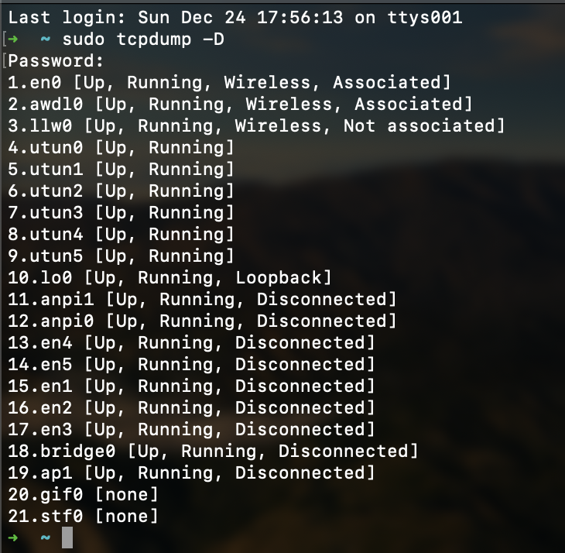

1. **Запустить tcpdump в режиме захвата всех пакетов, проходящих по**

**сети (без фильтра). Количество захватываемых пакетов ограничить семью:**

**sudo tcpdump -c 7**

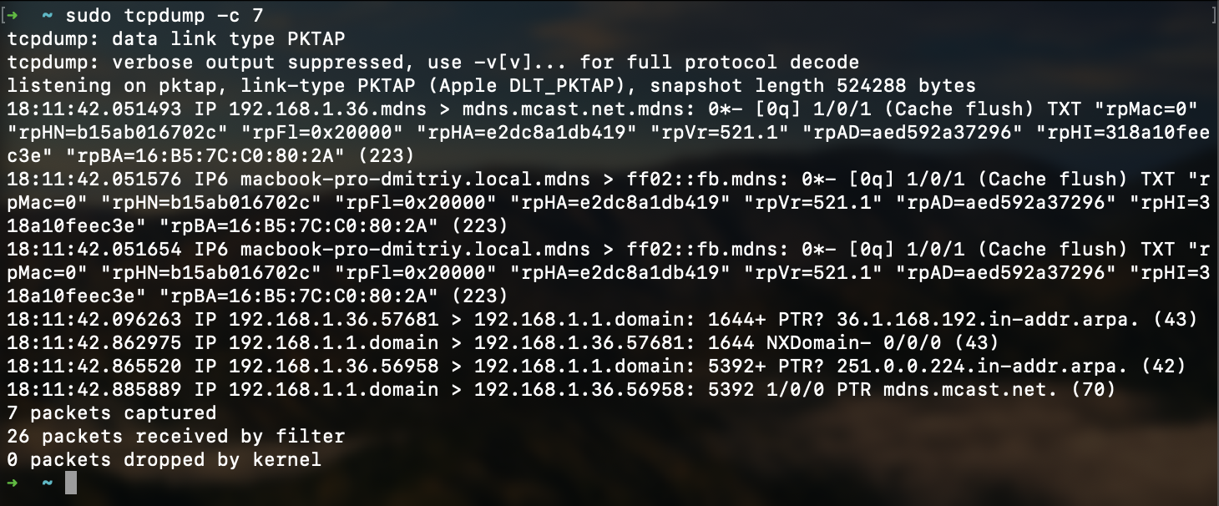

1. **Запустить tcpdump в режиме перехвата широковещательного трафика. Фильтровать трафик и по широковещательному аппаратному MAC-адресу (FF:FF:FF:FF:FF:FF), и по широковещательному IP-адресу (можно посмотреть с помощью утилиты ifconfig). Фильтры должны быть связаны логическим объединением. Количество захватываемых пакетов ограничить пятью. Включить распечатку пакета в шестнадцатеричной системе (включая заголовок канального уровня):**

Получим широковещательный IP-адрес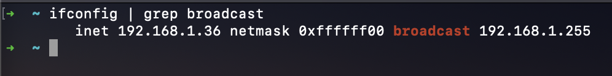

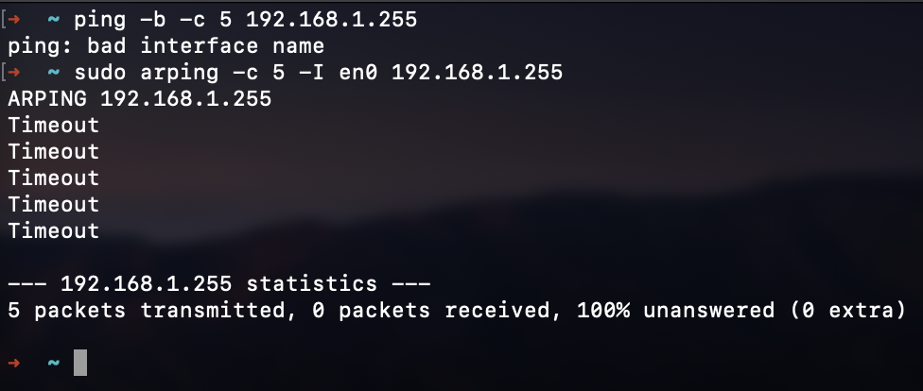

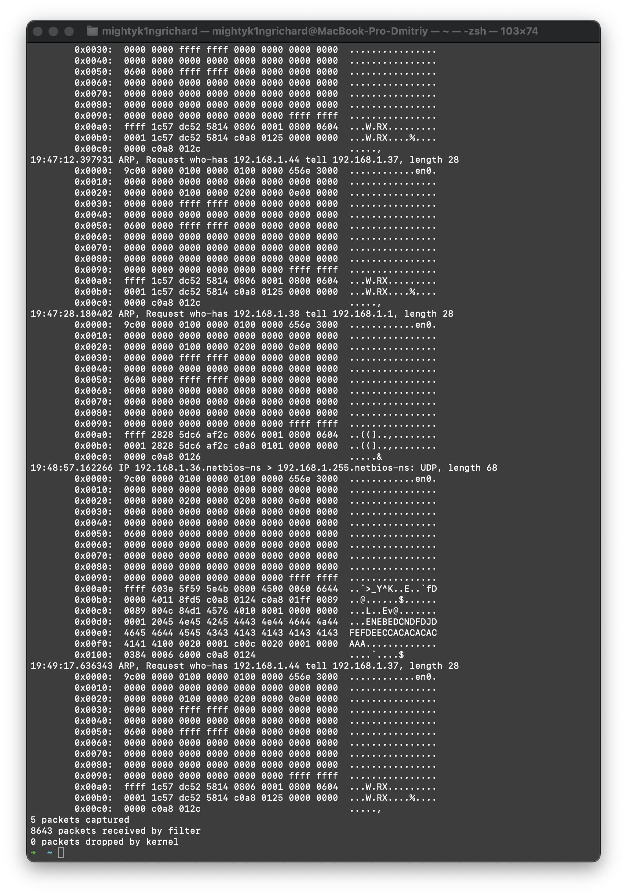

1. Запустить tcpdump так,чтобы он перехватывал только пакеты протокола ICMP, отправленные на IP-адрес одного из лабораторных компьютеров. При этом включить распечатку пакета в шестнадцатеричной системе и ASCII-формате (включая заголовок канального уровня). Количество захватываемых пакетов ограничить восемью. Для генерирования пакетов воспользоваться утилитой ping:

192.168.1.36 – ip ноута

sudo tcpdump -XX -c 8 'icmp and host 192.168.1.36' -A

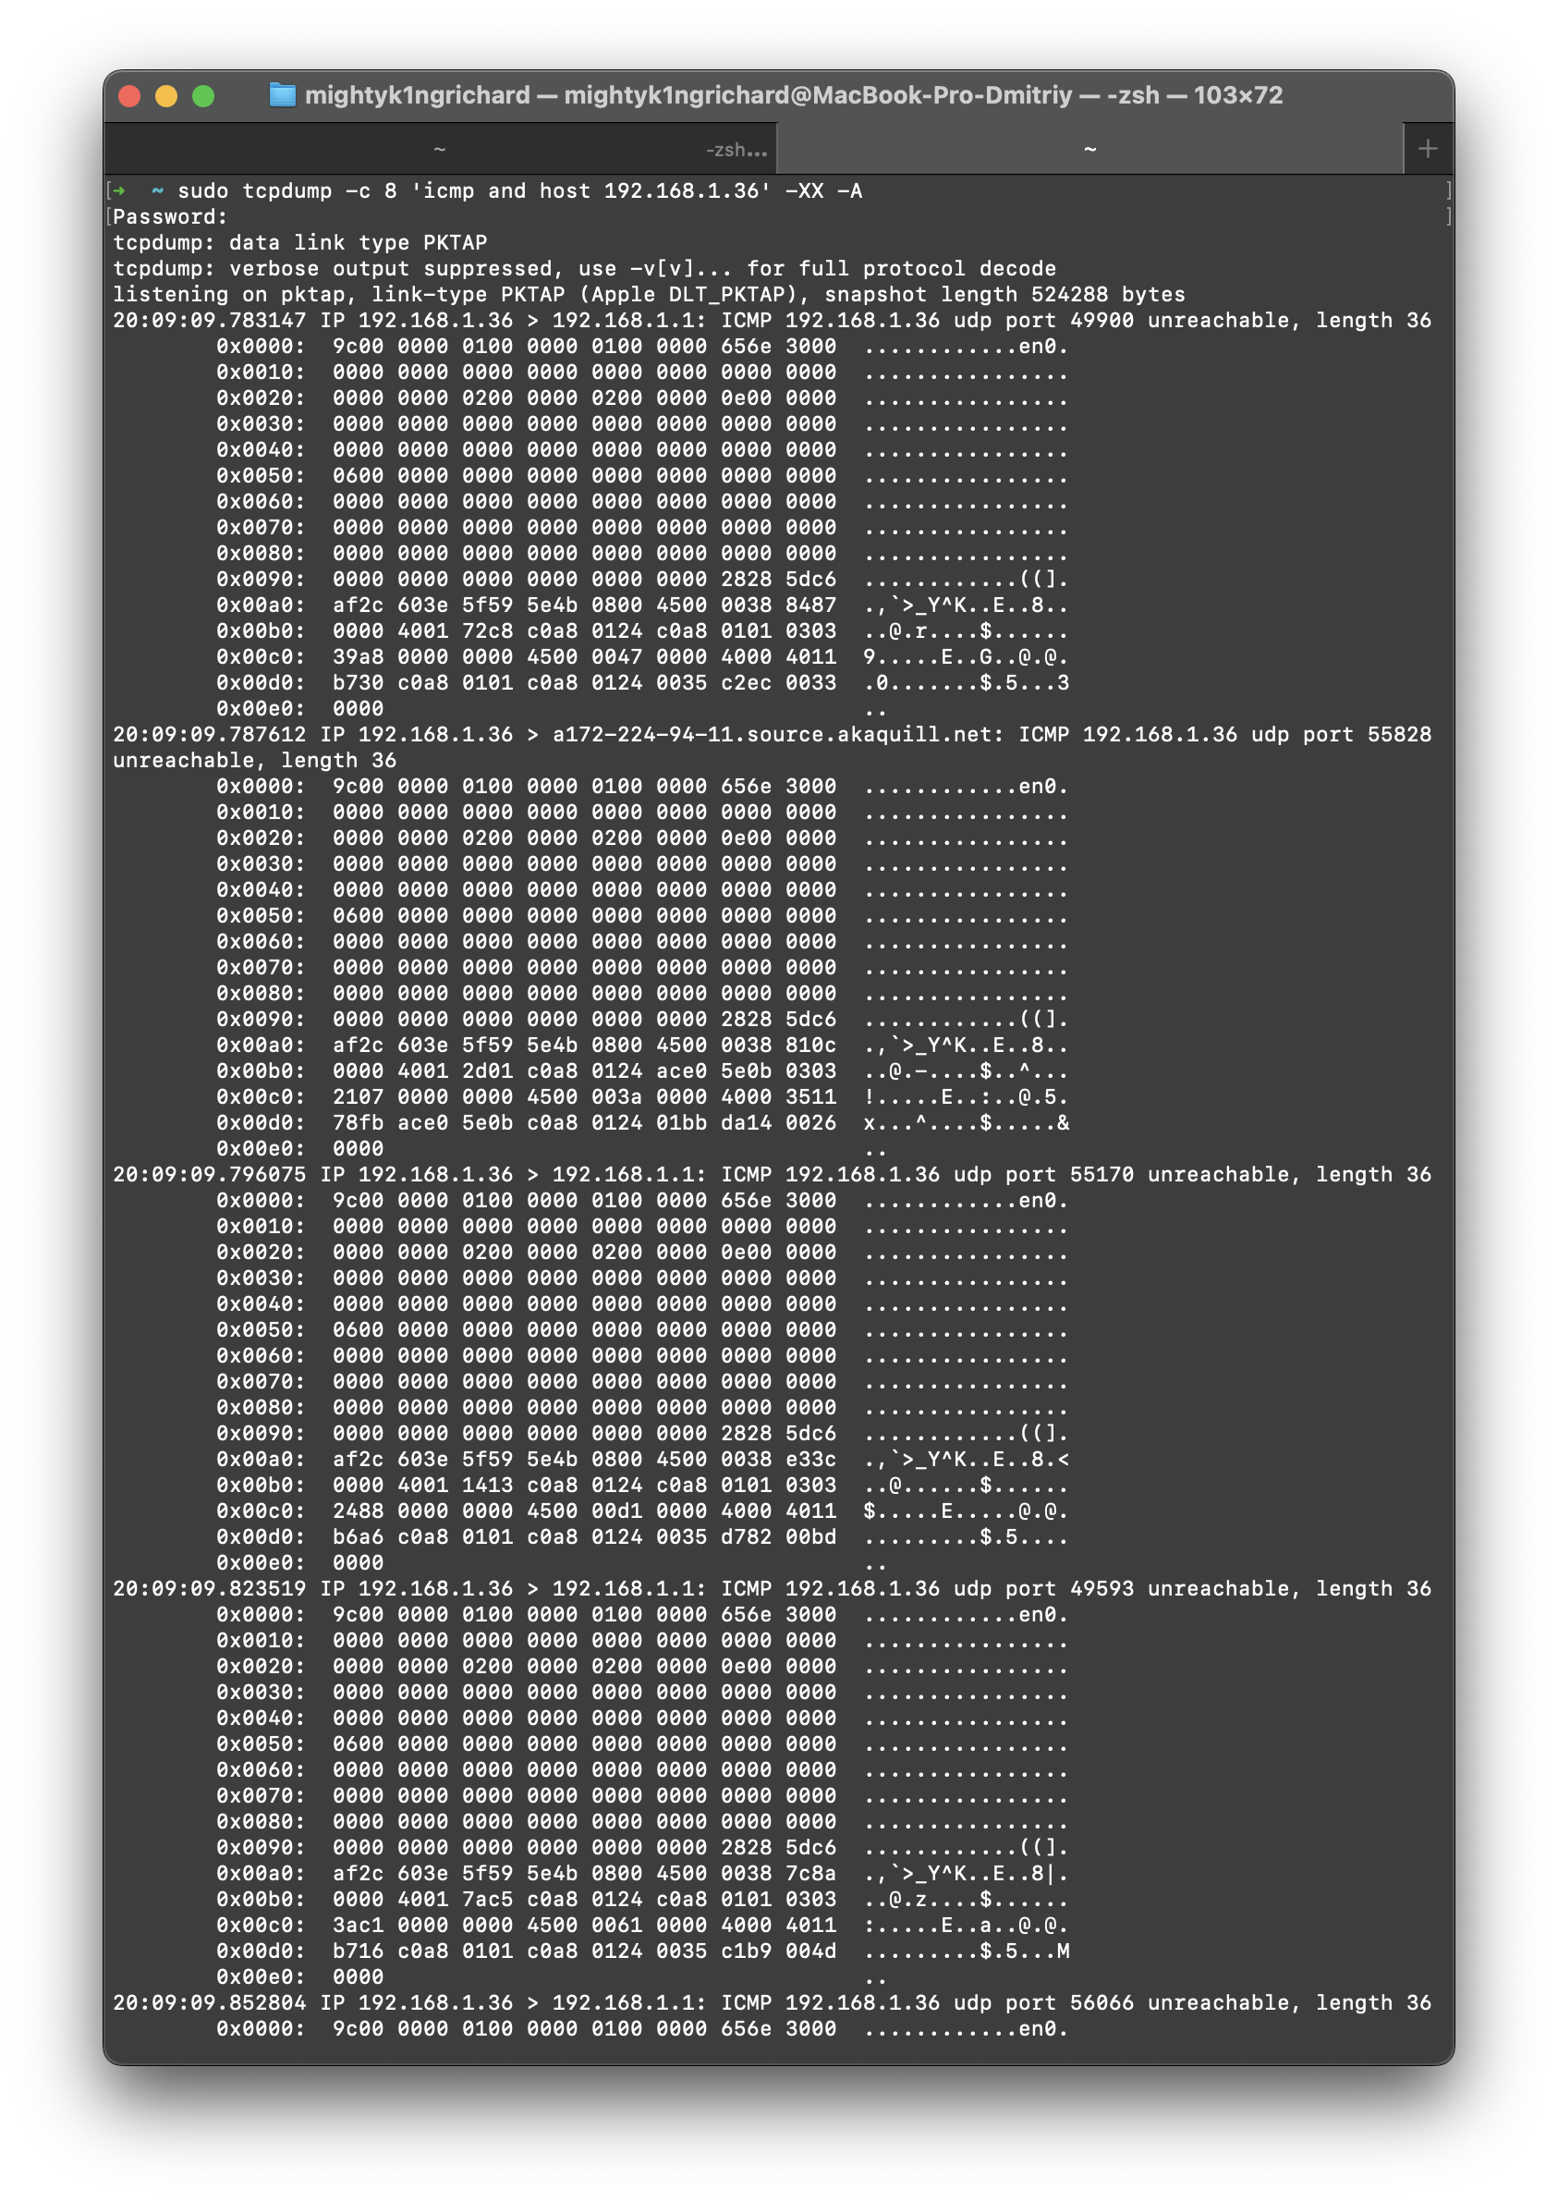

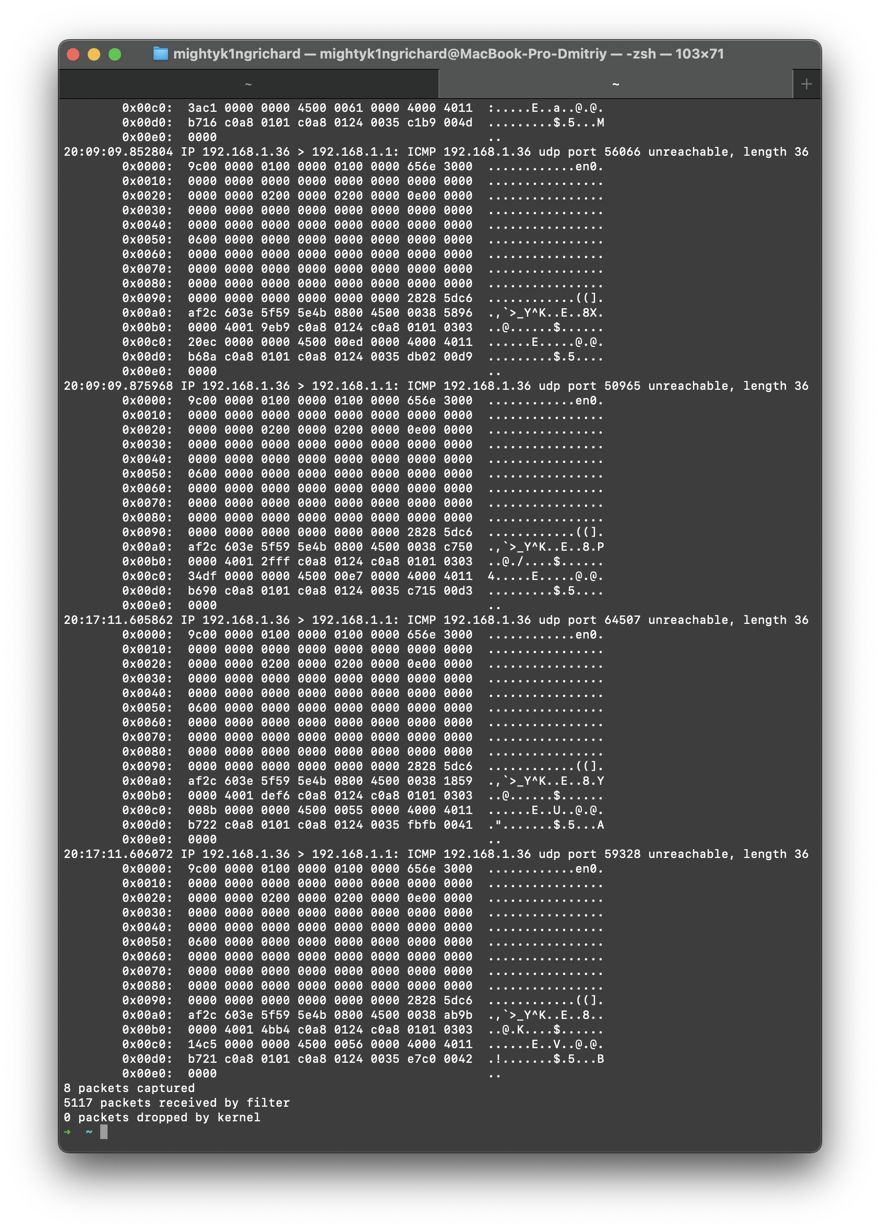

1. По образцу рассмотренного в теории примера перехватить трафик утилиты traceroute при определении маршрута до какого-либо узла в сети Интернет:

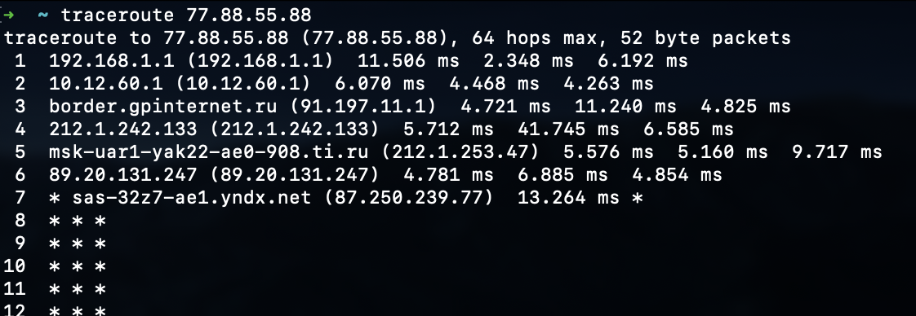

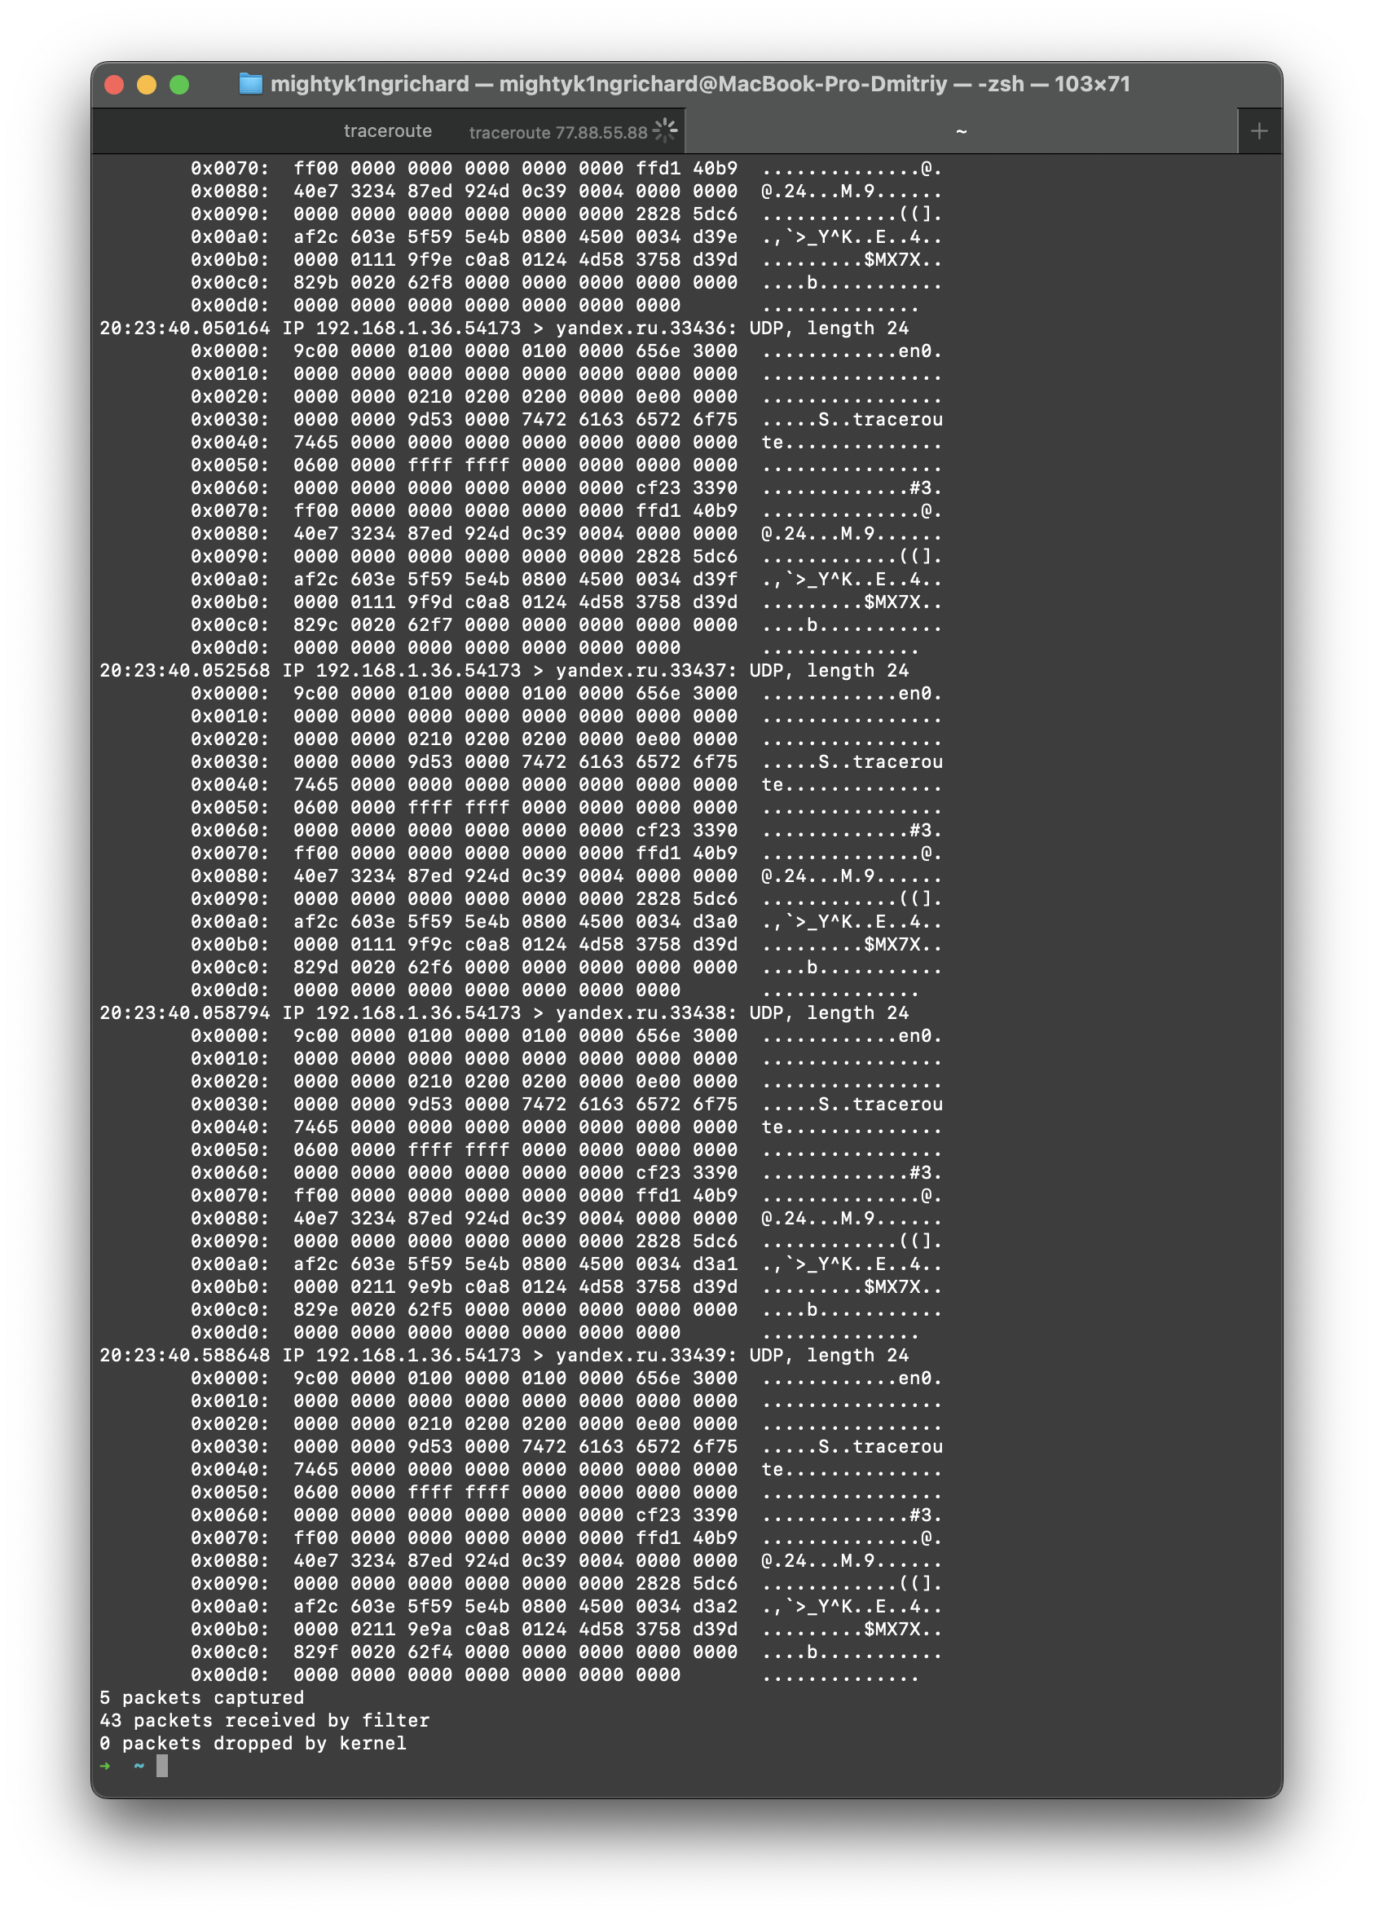

1. Отобрать дейтаграммы, принадлежащие соединению TCP между локальным лабораторным ПК и кафедральным сервером, и содержащие флаг SYN в заголовке транспортного уровня. Количество дейтаграмм ограничить двумя.

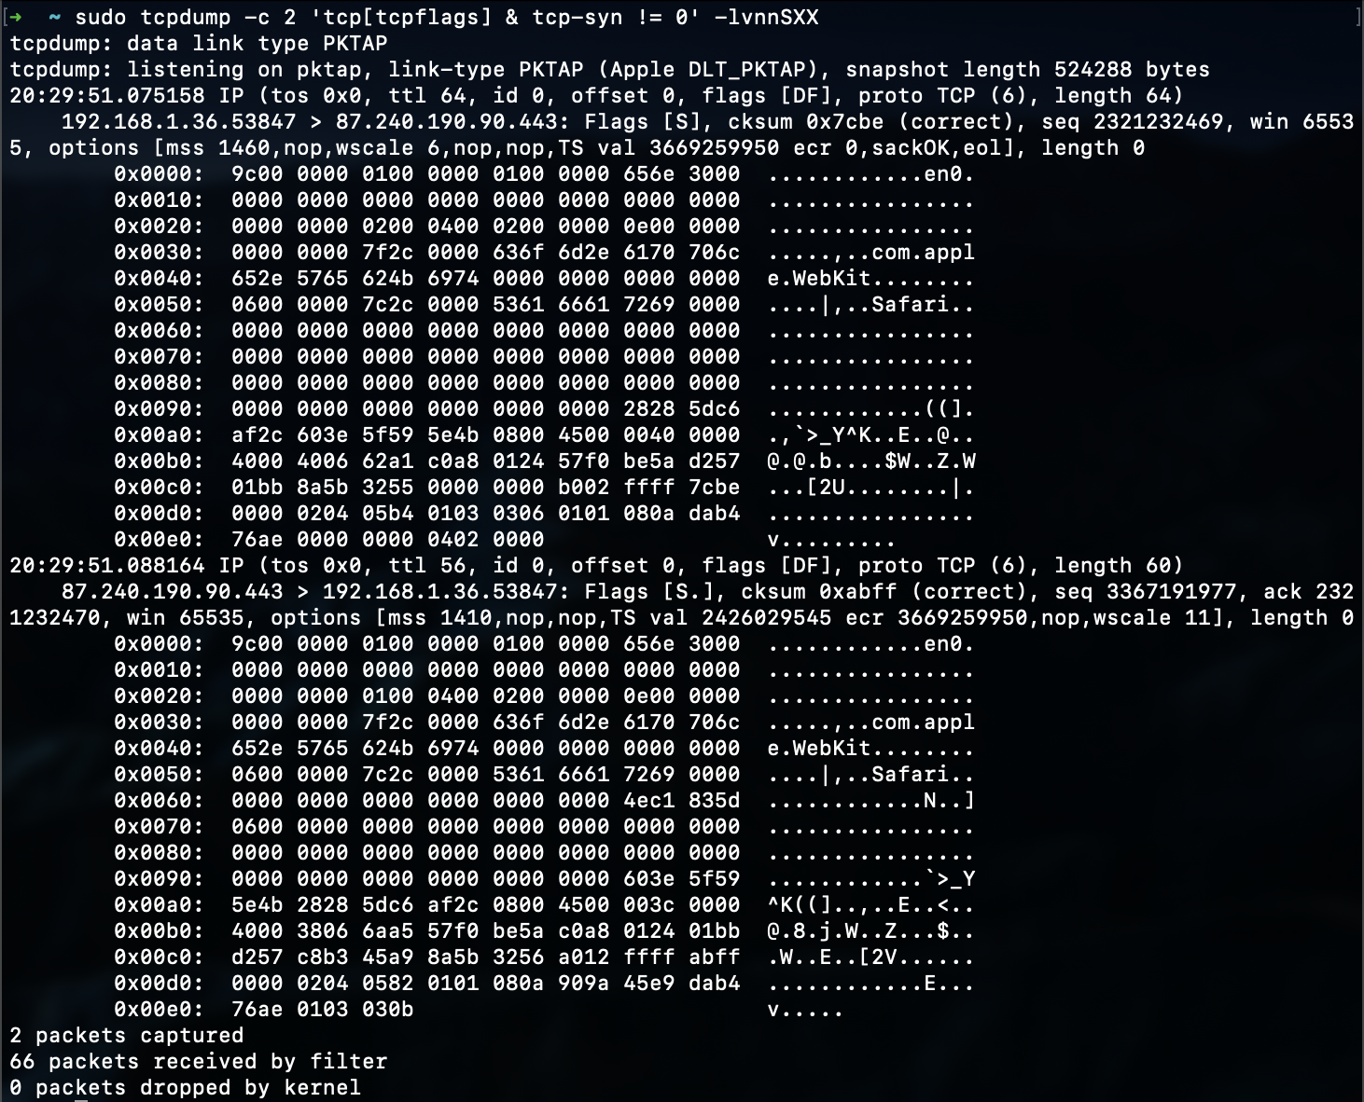

1. Отобрать дейтаграммы UDP, пересылаемые между локальным лабораторным ПК и сервером, отправленные с номера порта UDP службы DSN, на диапазон портов назначения 10000–65535. Количество дейтаграмм ограничить десятью.

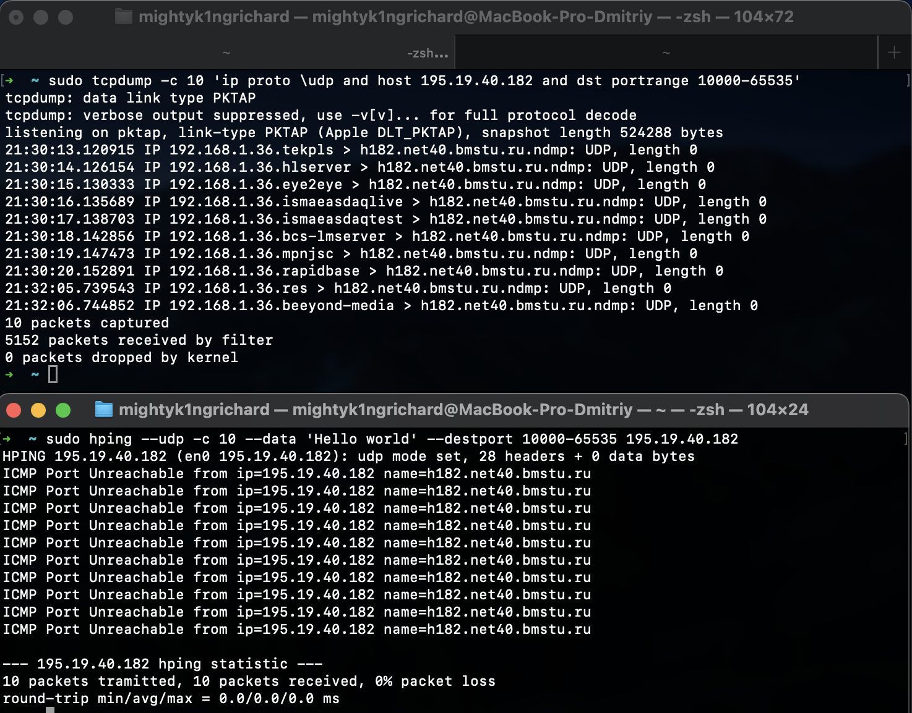

1. Отобрать дейтаграммы, принадлежащие соединениям TCP между локальным лабораторным ПК и сервером, установленные между номерами исходящих портов TCP со значением меньше 1024. Количество дейтаграмм ограничить двумя:

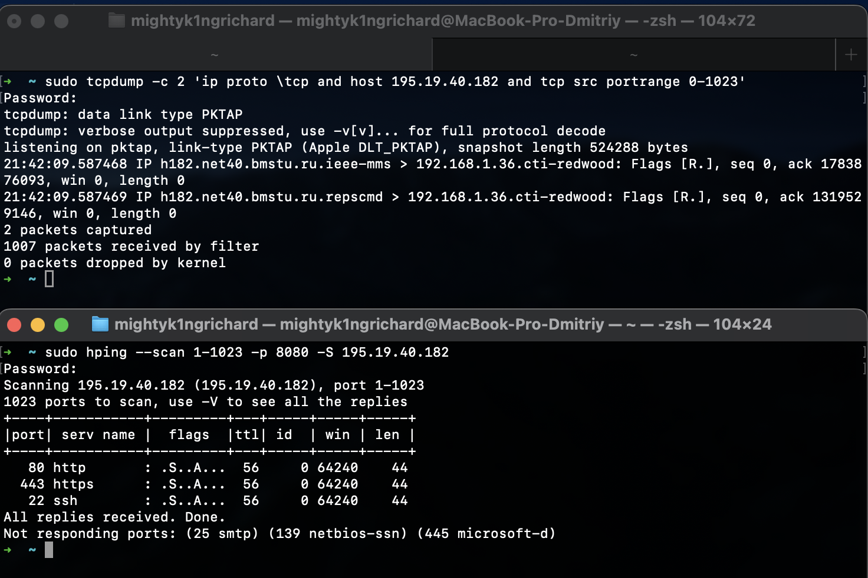

1. Отобрать дейтаграммы, пересылаемые между локальным лабораторным ПК и сервером, и использующие номера портов назначения (UDP или TCP) со значениями большими 1024. Количество дейтаграмм ограничить двумя.

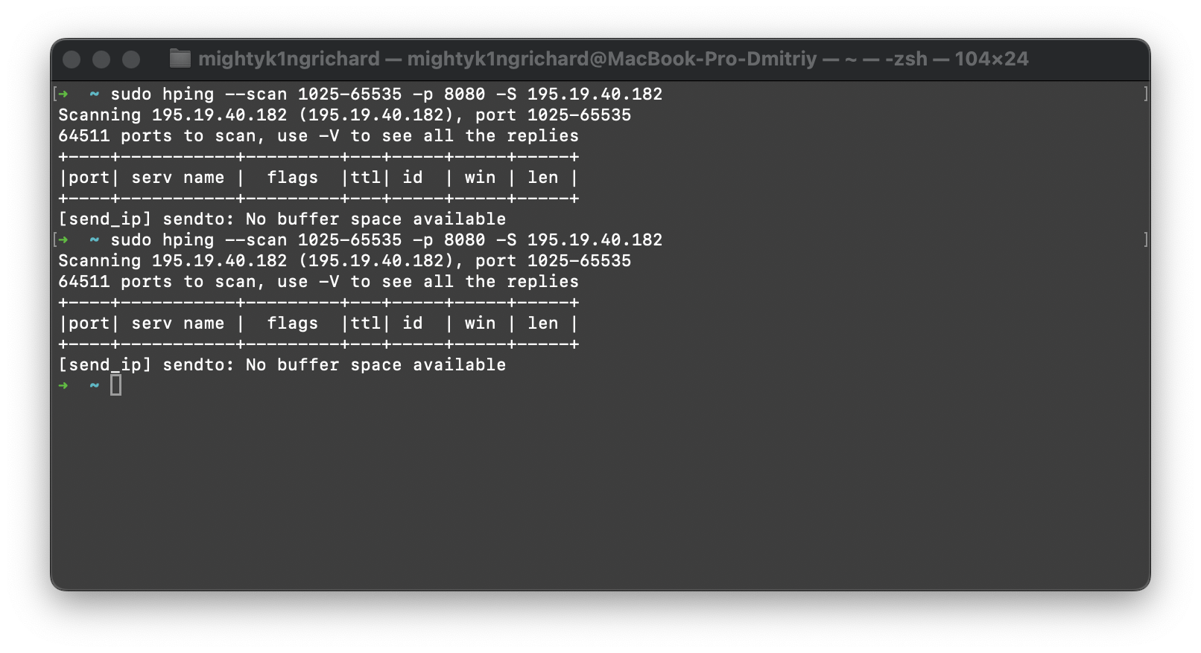

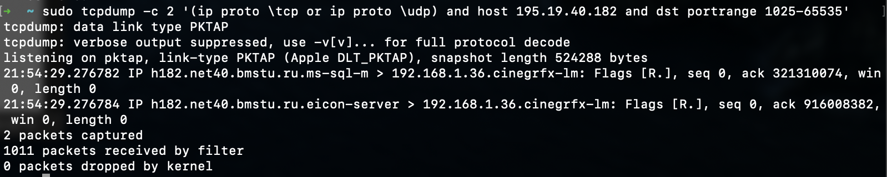

1. Отобрать дейтаграммы, UDP пересылаемые между локальным лабораторным ПК и сервером, размер которых больше 50 байт, но не превышает 100 байт. Количество дейтаграмм ограничить десятью.

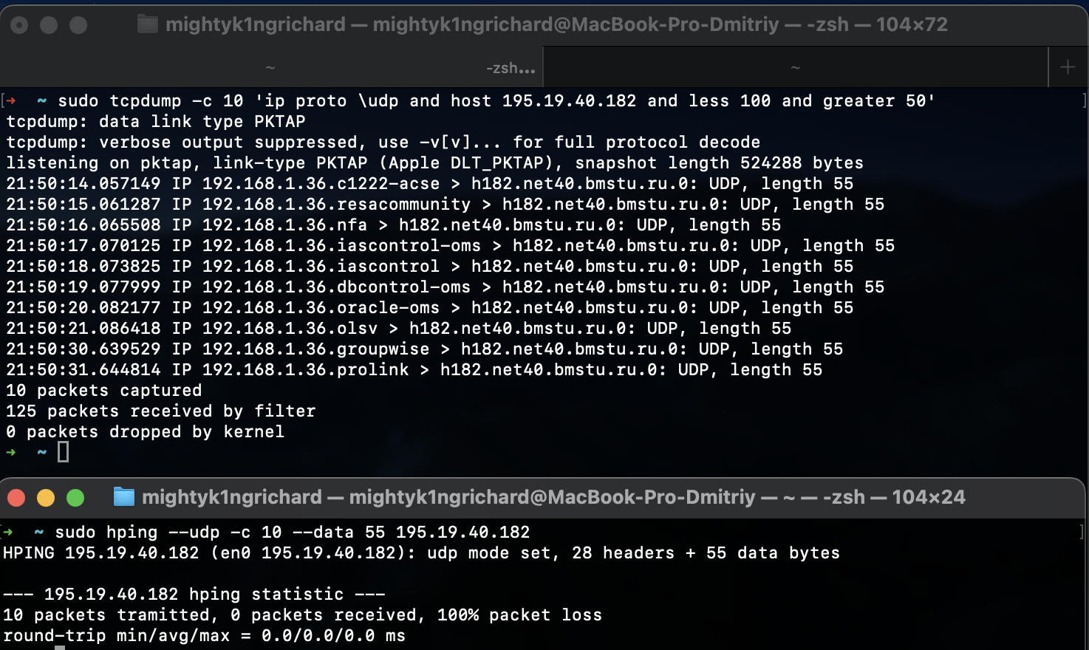

1. Отобрать дейтаграммы IP, пересылаемые между локальным лабораторным ПК и сервером, принадлежащие соединению TCP, отправленные с порта источника менее 1024 на порт назначения более 10000, размер которых не превышает 100 байт

